TEHNIČKA ŠKOLA DARUVAR

ZAVRŠNI RAD
NAZIV ZAVRŠNOG RADA
Antonio Bičak
RAZRED:
4.RT

ZANIMANJE:
Tehničar za računalstvo

MENTOR
Ivana Milić, mag.inf.

DARUVAR, svibanj 2026.
ZAHVALE

Zahvaljujem se mentorici Ivani Milić na stručnom vodstvu, strpljenju i korisnim savjetima tijekom izrade ovog završnog rada. Također se zahvaljujem svojoj obitelji na podršci i razumijevanju tijekom cijelog školovanja.

Sadržaj
1. Uvod 1
2. Teoretska podloga rada 2
2.1. Web tehnologije 2
2.2. Baza podataka 2
2.3. Sigurnost web aplikacije 2
3. Tehnički opis 4
3.1. Struktura datoteka 4
3.2. Korisnički sustav i uloge 5
3.3. Navigacija i sučelje 5
4. Izvedba rada 7
4.1. Postavljanje razvojnog okruženja 7
4.2. Baza podataka 7
4.3. Implementacija prijave i registracije 8
4.4. Upravljanje utakmicama 8
4.5. Upravljanje igračima 10
5. Postignuti rezultati 13
6. Zaključak 15
7. Životopis autora 16
8. Literatura 17

Uvod
Ovaj završni rad opisuje razvoj web aplikacije za upravljanje rukometnom ligom. Aplikacija je razvijena korištenjem PHP programskog jezika i MySQL baze podataka, uz HTML i CSS za izradu korisničkog sučelja.
Cilj rada bio je izraditi funkcionalan informacijski sustav koji administratorima rukometnog kluba omogućuje evidenciju klubova, igrača, utakmica te rezultata, a korisnicima pregled statistika i ljestvice. Aplikacija je namijenjena svakodnevnoj upotrebi u svim sportskim ligama.
Problem koji se rješava ovim radom jest nedostatak jednostavnog i preglednog alata za praćenje rukometne lige. Umjesto ručnog vođenja evidencije u tablicama, aplikacija sve podatke pohranjuje u bazu podataka te ih prikazuje kroz korisničko sučelje koje je dostupno putem web preglednika.

Teoretska podloga rada
U nastavku cu kratko opsiati svaku tehnologioi.

Web tehnologije

HTML
HypeText markup language

CSS

Baza podataka
Podaci aplikacija pohranjeni su u relacijskoj bazi podataka MySQL.
Baza se sastoji od 6 tablica koje su međusobno povezane stranim ključevima.
- klub – evidencija svih klubova u ligi
- igraci – popis igrača s podacima o poziciji i klubu kojem igrač pripada
- utakmica – evidencija odigranih utakmica s rezultatima, dvoranom i sucem
- dvorana – popis dvorana u kojima se igraju utakmice
- strijelci – evidencija postignutih golova po igraču i utakmici
- korisnici – korisnički računi za prijavu u sustav (admin/korisnik)

Sigurnost web aplikacije
Sigurnost je jedan od ključnih aspekata svake web aplikacije. U ovoj aplikaciji implementirao sam sljedeće:

Autentikacija korisnika ostvarena je putem PHP sesija (sessions). Nakon uspješne prijave, korisnički podaci pohranjuju se u serijsku varijablu i koriste za provjeru identiteta na svakoj stranici. Lozinke se pohranjuju isključivo kao hash vrijednosti koristeći PHP funkciju password_has().

Autorizacija je implementirana u datoteci auth.php koja definira funkcije requireLogin() i requireAdmin(). Svaka zaštićena stranica poziva ove funkcije na samom početku kako bi neovlašteni korisnici bili preusmjereni na stranicu za prijavu.
Zaštita od SQL injection napada osigurana je korištenjem prepared statements kroz MySQL ekstenziju. Svi korisnički unosi prolaze kroz bind_param() metodu čime se sprječava umetanje zlonamjernog SQL koda.

Zaštita od XSS napada ostvarena je korištenjem funkcije htmlspecialchars() pri svakom ispisu podataka u HTML dokument.

Tehnički opis
Svaka PHP datoteka zadužena je za određenu funkcionalnost sustava.

Struktura datoteka
Projekt se sastoji od sljedećih ključnih datoteka:
- index.php – preusmjerava na login ili početnu stranicu ovisno o statusu sesije
- login.php – stranica za prijavu ili registraciju korisnika
- auth.php – funkcije za autentikaciju i autorizaciju
- db_connection.php – uspostavljanje veze s MySQL bazom podataka
- pocetna.php – početna stranica s statistikama i posljednjim rezultatima utakmice
- ljestvica.php – prikaz bodovne ljestvice s podijem za 3 kluba s najviše bodova
- utakmice.php – popis svih utakmica, mogućnost dodavanja novih ili brisanje starih za admina
- igraci.php – popis igrača po klubovima, admin može dodavati nove ili brisati već postojeće
- timovi.php – kartice klubova s brojem bodova i detaljima o klubu
- edit_utakmica.php – forma za uređivanje i brisanje utakmica za admina
- dohvati_utakmicu.php – unos nove utakmice u bazu
- dohvati_igraca.php - dodavanje igrača
- obrisi_igrac.php – brisanje igrača iz baze
- sidebar.php – navigacijska traka s korisničkim profilom
- style.php – svi CSS stilovi korišteni na 1 mjestu
- logout.php – odjava korisnika i preusmjeravanje na login.php
- bicak.sql – baza podataka

Korisnički sustav i uloge
Sustav razlikuje 2 korisničke uloge: administrator i korisnik. Administrator ima pristup svim funkcijama sustava uključujući unos, uređivanje i brisanje podataka. Korisnik može samo pregledavati podatke bez mogućnošću izmjena.

Registrirati se mogu svi posjetitelji. Nakon registracije, novi korisnik automatski dobiva ulogu korisnik. Novi administrator se može dodati u bazi podataka izmjenom stupca uloga u tablici korisnici.

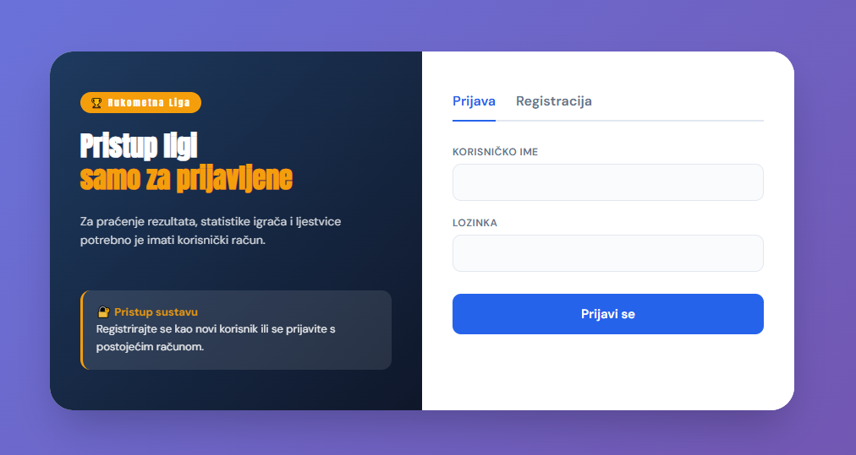
Slika 1: Prikaz stranice za prijavu korisnika

Navigacija i sučelje
Sučelje se sastoji od bočne navigacijske trake (sidebar) i glavnog sadržajnog područja. Sidebar prikazuje ime i ulogu prijavljenog korisnika, navigacijske linkove i gumb za odjavu. Vizualno je pomaknut sadržaj za pregled od sadržaja za upravljanje koje je dostupno administratorima.

Modalni prozori koriste se za forme dodavanja novih zapisa kako bi se izbjeglo napuštanje trenutne stranice

Izvedba rada
Nacrt tiskane pločice, raspored elemenata na tiskanoj pločici, razmještaj sklopova unutar uređaja, razmještaj upravljačkih i signalnih elemenata te priključaka, popis dijelova.

Postavljanje razvojnog okruženja
Za razvoj aplikacije korišten je XAMPP u kojem se nalazi baza podataka. Unutar XAMPP datoteka nalazi se htdocs mapa u kojoj se nalazi baza podataka, svi PHP-ovi te slike potrebne za aplikaciju. Aplikacija se pokreće na localhost adresi.

Baza podataka
Baza podataka nazvana je 'bicak' i sadrži sedam tablica. Tablice su povezane stranim ključevima. Kaskadni izbris (ON DELETE CASCADE) konfiguriran je tako da brisanjem kluba automatski nestaju i njegovi igrači.

Najvažniji element baze jest okidač update_bodovi koji se izvršava automatski nakon svakog INSERT-a u tablicu utakmica. Okidač izračunava bodove za oba kluba prema rezultatu i ažurira polje ukupni_bodovi u tablici klub. Pomoću ovoga je ljestvica uvijek točna bez potrebe za ručnim ažuriranjem.

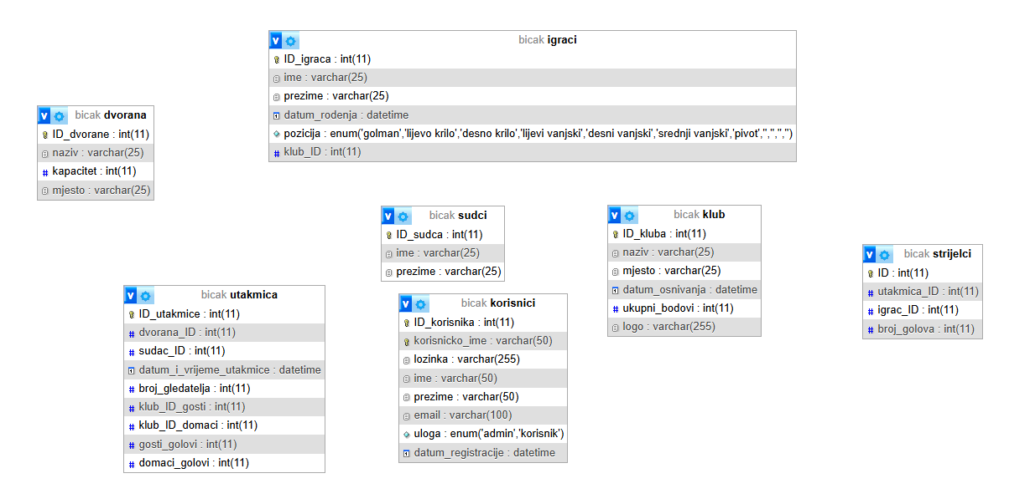
Slika 2: Prikaz svih tablica baze podataka

Implementacija prijave i registracije
Stranica login.php implementira dva obrasca unutar jednog HTML dokumenta. Prebacivanje između kartice za prijavu i registraciju ostvareno je funkcijom switchTab() koja mijenja CSS klase. Na serveru se obrađuju POST zahtjevi s odgovarajućim skrivenim poljem (name='login' ili name='register') koje razlikuju vrstu zahtjeva.

Pri registraciji se provjeravaju svi podaci koji se trebaju unijeti. Lozinka se hashira PHP funkcijom password_hash() prije pohrane. Pri prijavi se hash uspoređuje s unesenom lozinkom funkcijom password_verify().

Upravljanje utakmicama
Dodavanje nove utakmice vrši se putem modalnog prozora na stranici utakmice.php. Forma šalje POST zahtjev na dohvati_utakmicu.php koji dohvaća odgovarajuće ID-eve iz baze te ih umeće u novi zapis. Validacija sprječava odabir istog kluba za domaćina i gosta.

Uređivanje utakmica dostupno je samo administratorima putem stranice edit_utakmica.php. Na toj stranici se također i nalazi gumb za brisanje utakmice uz potvrdu korisnika. Brisanjem utakmice automatski se brišu bodovi oba kluba uz pomoću dodatnog TRIGGERA u bazi podataka.

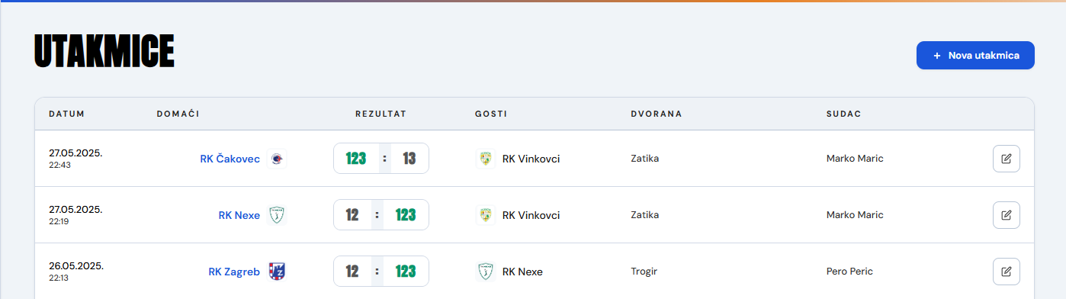
Slika 3: Prikaz postojećih utakmica u računu admina

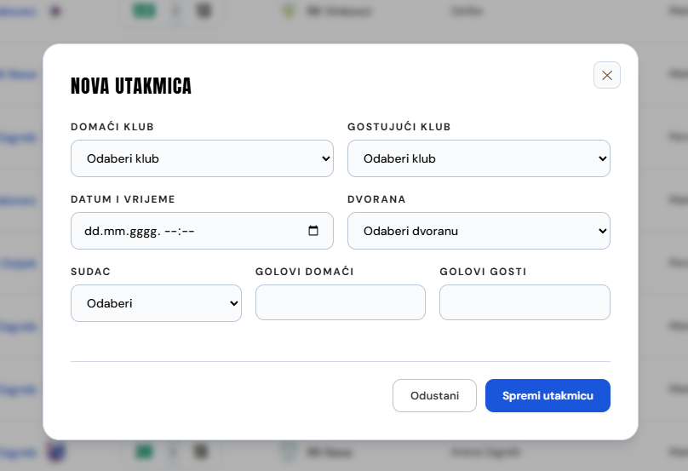
Slika 4: Dodavanje nove utakmice

Upravljanje igračima
Igrači su grupirani po klubovima na stranici igraci.php. Svaki igrač ima oznaku pozicije s obojenim znakom ovisno o poziciji koju igrač igra. Dodavanje novog igrača vrši se modalnim prozorom, a brisanje je dostupno samo administratorima.

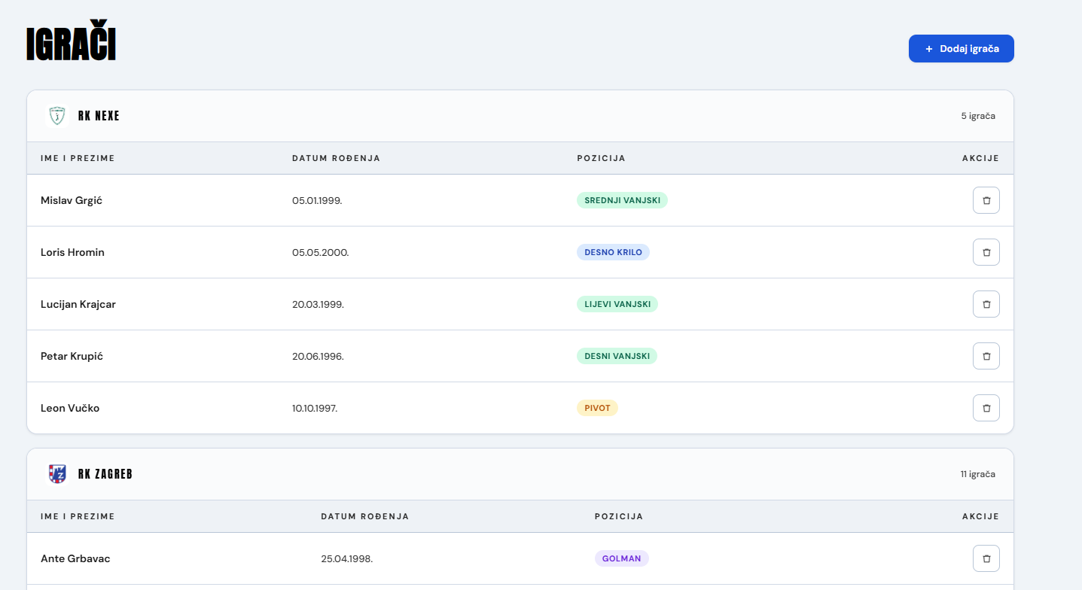
Slika 5: Prikaz registriranih igrača

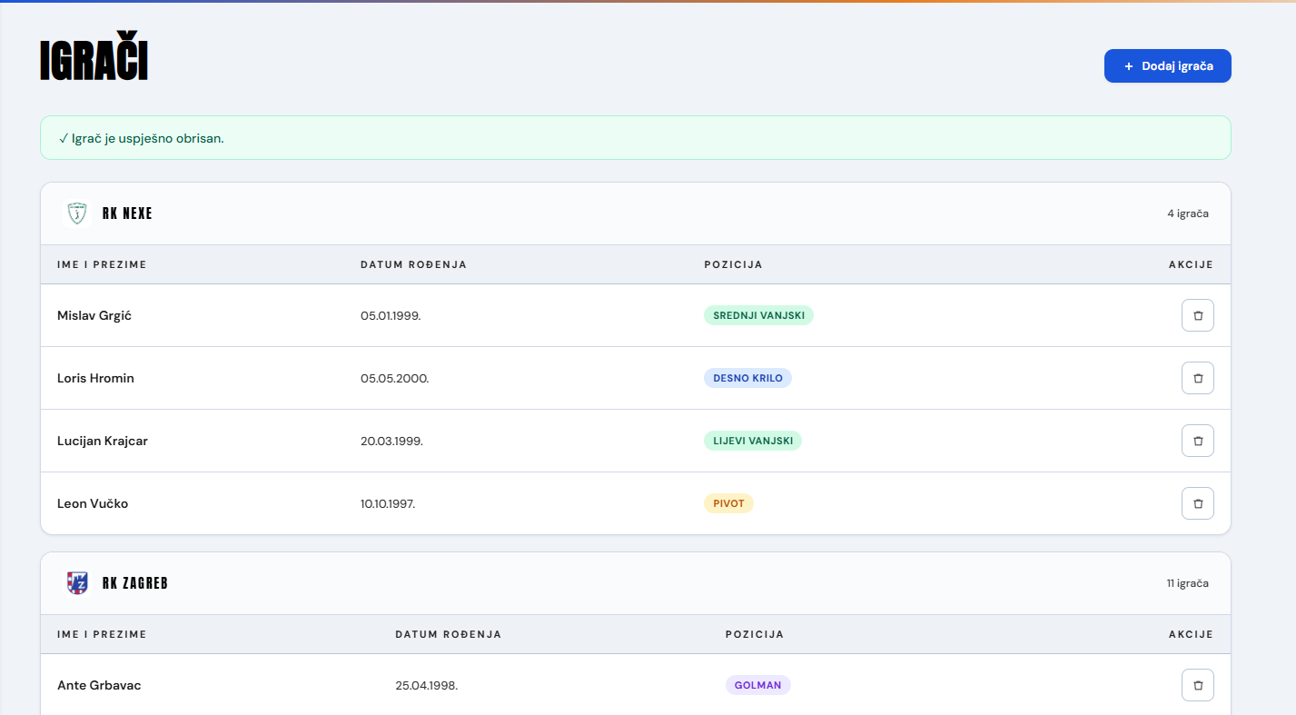
Slika 6: Brisanje igrača

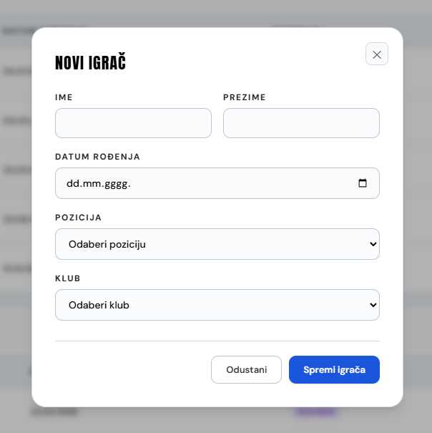
Slika 7: Dodavanje novog igrača

Postignuti rezultati
Razvijena aplikacija zadovoljava sve postavljene zahtjeve. Implementirane su sljedeće funkcionalnosti:
- Sustav prijave i registracije s dvjema korisničkim ulogama (admin i korisnik)
- Pregled i upravljanje svim klubovima u ligi s prikazom logotipa i detalja kluba
- Popis igrača s filtriranjem po klubu, poziciji te za admina mogućnost dodavanja ili brisanja igrača
- Evidencija utakmica s rezultatima, dvoranom i sudcem
- Bodovna ljestvica koja se automatski ažurira dodavanjem, uređivanjem ili brisanjem utakmice
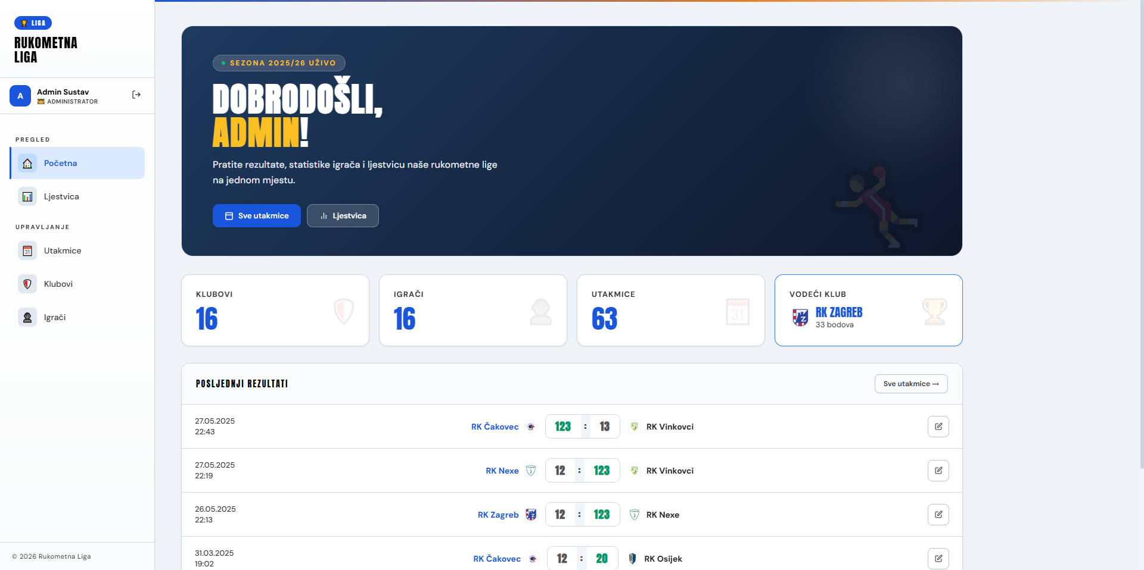
Slika 8: Prikaz početne stranice

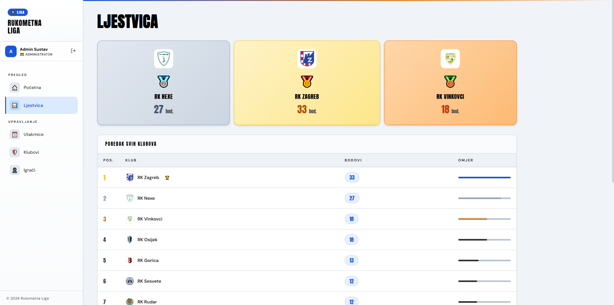
Slika 9: Prikaz ljestvice klubova

Zaključak
Ovim završnim radom razvijena je funkcionalna web aplikacija za upravljanje rukometnom ligom. Aplikacija uspješno rješava problem evidencije i praćenja rezultata na jednom mjestu dostupnom svim korisnicima putem web preglednika.
Kroz izradu aplikacije primijenjena su znanja iz predmeta uvod u baze podataka te skriptni jezici i web programiranje. Posebno je bila izazovna implementacija sigurnosnih mehanizma (autentikacija, autorizacija, zaštita od SQL injection) i automatsko ažuriranje bodova koristeći okidač (TRIGGER) u bazi podataka.
Aplikacija ima potencijal za daljnji razvoj. Moguća poboljšanja uključuju dodavanja statistike strijelaca, modul za raspored budućih utakmica, sustav obavijesti te mobilnu aplikaciju. Sustav se može prilagoditi i za druge sportove i lige uz minimalne izmjene strukture baze podataka.

Životopis autora
Rođen sam 29.9.2007 u Pakracu. Završio sam Češku osnovnu školu Jan Amos Komensky u Daruvaru. Trenutno pohađam Tehničku školu Daruvar, smjer tehničar za računalstvo.

Literatura
Svaka stavka navodi se ovim redom: prezime, inicijal imena, naziv knjige, izdavač, mjesto izdanja, godina izdanja. Ako neki od elemenata nije poznat, onda se ne navodi.

